**PyCharm: IDE**

**PyCharm** представляет собой IDE для Python.

**IDE**- Integrated development environment - интегрированная среда разработки, комплекс программных средств, которые позволяют вести более удобную разработку на определенном языке программирования. Обычно IDE имеет текстовый редактор, компилятор или интерпретатор, отладчик и другое программное обеспечение.

IDE позволяет увеличить скорость разработки (при условии предварительного обучения работе с IDE, естественно).

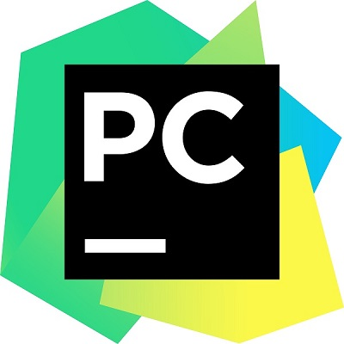

Сейчас PyCharm распространяется в двух вариантах: платном (PyCharm Professional Edition) и бесплатном (PyCharm Community Edition).

Бесплатная версия имеет открытый исходный код и распространяется под лицензией Apache 2. Это облегченная среда, которая подходит для разработки только на Python.

Платный вариант представляет собой более расширенную и функциональную версию с возможностью разработки в том числе многоязычных веб-приложений. Professional Edition поддерживает фреймворки:

* Django,
* Flask,
* Google App Engine,
* Pyramid,
* web2py

И дает возможность удаленной разработки, а также работы с базами данных.

**Преимущества PyCharm**

PyCharm имеет удобный редактор кода со всеми полезными функциями: подсветкой синтаксиса, автоматическим форматированием, дополнением и отступами. PyCharm позволяет проверять версии интерпретатора языка на совместимость, а также использовать шаблоны кода.

Тем, кто часто использует документацию, будет удобно смотреть ее прямо в окне редактора (для элементов) либо в браузере (для внешней документации).

PyCharm позволяет быстро производить рефакторинг кода, а также использовать удобный графический отладчик.

Утилита поддерживает все свежие версии Django, а также IronPython, Jython, Cython, PyPy wxPython, PyQt, PyGTK и многие другие инструменты.

В PyCharm можно проводить интегрированное Unit тестирование, использовать интерактивные консоли для Python, Django, SSH, отладчика и баз данных.

PyCharm имеет большую коллекцию плагинов, и его можно использовать в связке с разными трекерами вроде JIRA, Youtrack, Lighthouse, Redmine, Trac и так далее.

PyCharm кросс-платформенная среда разработки: можно использовать на Linux, Windows и Mac OS.

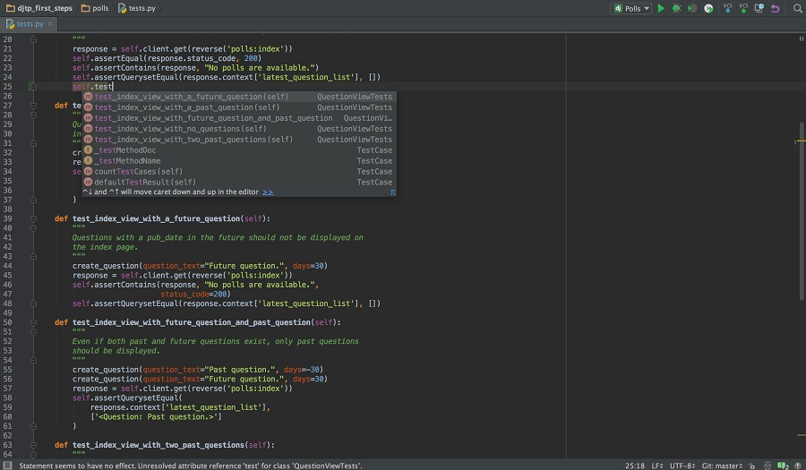

**Пять причин почему нужно использовать PyCharm**

1. **Понятный git**  
Все популярные VCS поддерживаются из коробки. Нас привлекло вот что: понятный интерфейс работы с git, история комментариев к коммитам, удобный экран решения конфликтов, отдельная панель Version control и вменяемые сообщения об ошибках, аннотация строчек по их автору.  
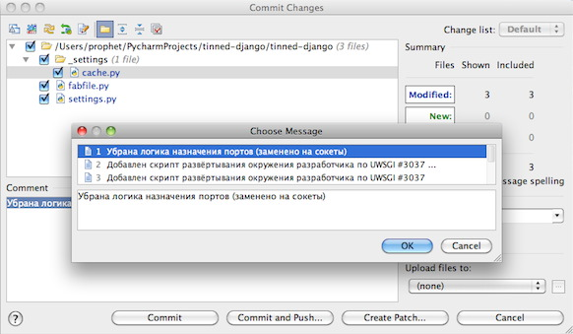

Рисунок - Так выглядит окно коммита

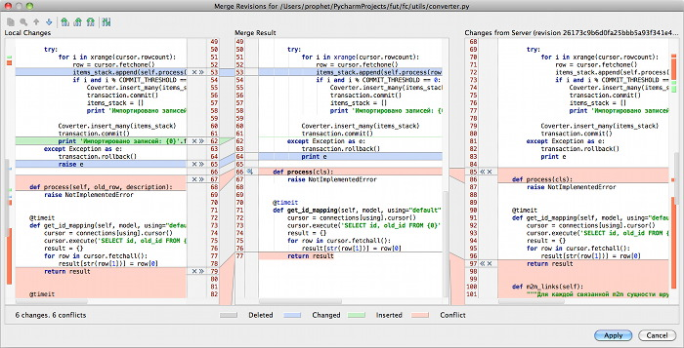

Рисунок - А это merge

2. **Простая организация проектов**  
Очень просто создавать проекты и открывать уже существующие: пайчарм буквально в два клика позволяет приступить к редактированию кода. Не нужно импортировать проект в workspace или делать что-то подобное.

3. **Полезные мелочи**  
Множество приятных мелочей, доступных по горячим клавишам и из меню. Например, подсказка по сигнатуре функции (Ctrl+P), нахождение всех упоминаний конструкции (Alt+F9), переход по Ctrl+click к опредлению сущности (что приятно, работает даже в urls.py) и тому подобные.  
Зачем это нужно можно посмотреть в скринкастах: обзорном и про Django.

4. **Приятный интерфейс**  
PyCharm вобрал в себя кучу приятных фич: двустрочные вкладки (их отсутствие в Эклипсе бесит), вертикальные направляющие для выравнивания текста, быстрый и неглючный кодфолдинг, логичное расположение элементов интерфейса, который не выглядит перегруженным.  
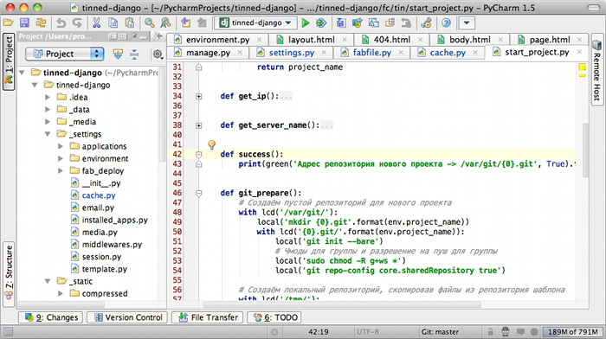

5. **Очень быстрый**  
PyCharm стартует в несколько раз быстрей, не тормозит при открытии больших файлов, одно удовольствие.

**Заключение**

PyCharm можно назвать одной из лучших IDE для Python. В зависимости от своих возможностей и потребностей можно выбрать либо платную профессиональную версию, либо бесплатную версию для сообщества.

Контрольные вопросы

1. Что такое «среда программирования»?

*Среда программирования*предназначена в основном для поддержки процессов программирования (кодирования), тестирования и отладки ПС.

1. Что называют инструментальной средой разработки и сопровождения ПС?

Совокупность программных и аппаратных инструментов, поддерживающих разработку и сопровождение ПС на данном языке программирования или ориентированных на какую-либо конкретную предметную область.

1. На какие три основных класса делятся инструментальные среды разработки и сопровождения ПС?

*Среда программирования*

*Рабочее место компьютерной технологии*

*Инструментальная система технологии программирования*

1. Что такое рабочее место компьютерной технологии?

ориентировано на поддержку ранних этапов разработки ПС (спецификаций) и автоматической генерации программ по спецификациям.

1. Для чего нужна кроссплатформенность?

Поддержка кроссплатформенности может пригодиться в том случае если приложение должно работать на разных платформах, т.е. компилятор должен уметь строить разные дистрибутивы в зависимости от выбранной платформы.